Kas ir digitālā enerģētikas pāreja?
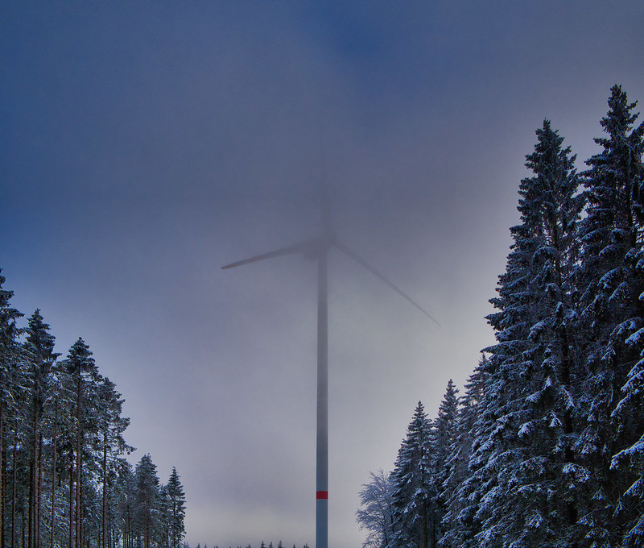
Kā darbojas šis kurss 1
Mācību rezultāti 2
Ievads 2
Enerģētikas pāreja Eiropā 3
Digitālās tehnoloģijas 4
Digitālās enerģētikas pārejas potenciāls 4
Secinājums 5
Papildu resursi 6
Pateicības 7
Attēlu avoti 7

Kā darbojas šis kurss

Šis īsais 30 minūšu kurss izskaidro, kas ir digitālā enerģētikas pāreja un kā tā notiek.

Jūs varētu būt ieinteresēts patērēt mazāk enerģijas un saprast, kādus praktiskus pasākumus varat veikt, lai uzlabotu savu enerģijas patēriņu un, iespējams, ietaupītu naudu.

Vai arī jūs interesē, kā jaunas tehnoloģijas maina to, kā mēs ražojam un patērējam enerģiju, un kā mēs varam izmantot enerģiju efektīvāk? Jūs varat būt arī nobažījies par klimata izmaiņām vai pieaugošajām enerģijas izmaksām un to, kā labāk pārvaldīt enerģijas patēriņu mājās.

Šis kurss sniegs jums labāku izpratni par digitālo enerģētikas pāreju un palīdzēs jums sākt savu digitālo enerģētikas ceļojumu! Tas ir daļa no 12 kursu kopuma ar nosaukumu Digital Energy Essentials (Digitālās enerģētikas pamati), ko izstrādājis projekts Every1, kura mērķis ir veicināt un nodrošināt ikviena iesaistīšanos enerģētikas pārejā. Vairāk informācijas par projektu varat atrast vietnē https://every1.energy.

Kursu beigās mēs ieteiksim jums papildu mācību materiālus, ar kuriem varat iepazīties. Tas ietver kursu Why Digitalise Energy? (Kāpēc digitalizēt enerģētiku?), kurā tiek izpētīts, kāpēc digitālā enerģētikas pāreja ir svarīga, kā arī daži tās ieguvumi un izaicinājumi.

Šis ir kursa oriģinālās angļu valodas versijas tulkojums, kas ietver iespēju aizpildīt īsu testu un iegūt Every1 digitālo nozīmīti.

Šis projekts ir saņēmis finansējumu no Eiropas Savienības pētniecības un inovāciju programmas Horizon (2021–2027) saskaņā ar dotāciju līgumu Nr. 101075596. Par šī kursa saturu atbildīgs ir tikai projekts Every1, un tas ne vienmēr atspoguļo Eiropas Savienības viedokli.

Mācību rezultāti

Pēc šī īsā kursa apguves jums vajadzētu būt spējīgiem:

- Aprakstīt, kas ir digitālā enerģētikas pāreja.
- Sniegt dažus piemērus par to, kā tiek digitalizēta enerģijas ražošana un izmantošana.

Ievads

Digitālās tehnoloģijas ir visur un ietekmē veidu, kā mēs dzīvojam, strādājam, ceļojam un atpūšamies.
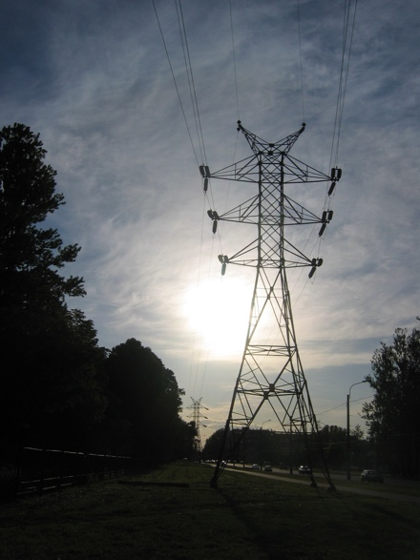
Digitālās tehnoloģijas var arī uzlabot mūsu dzīvesveidu. Piemēram, jaunas tehnoloģijas var palīdzēt mums labāk izprast un samazināt enerģijas patēriņu. Digitālās tehnoloģijas var arī veicināt oglekļa emisiju samazināšanu un pāreju no fosilā kurināmā uz ilgtspējīgākām un tīrākām tehnoloģijām.

Enerģētikas nozare ir viena no pirmajām, kas sāka izmantot digitālās tehnoloģijas. 1970. gados enerģētikas uzņēmumi bija digitālo tehnoloģiju pionieri, izmantojot jaunās tehnoloģijas, lai atvieglotu tīkla pārvaldību un darbību.

Naftas un gāzes uzņēmumi jau sen izmanto digitālās tehnoloģijas, lai uzlabotu lēmumu pieņemšanu par izpētes un ražošanas aktīviem, tostarp rezervuāriem un cauruļvadiem. Šodienas klimata ārkārtas situācijā — un pārejot no naftas, ogļu un gāzes izmantošanas — enerģētikas digitalizācija ir galvenais faktors, lai palielinātu tādu tehnoloģiju kā saules un vēja enerģija efektivitāti ražotājiem un patērētājiem.

Enerģētikas digitalizācijai ir arī svarīga loma enerģētikas tirgu un tīklu drošas un efektīvas darbības nodrošināšanā. Piemēram, ļaujot atklāt kļūdas un nodrošinot tīkla stabilitāti.

Enerģētikas pāreja Eiropā

Mums ir nepieciešama ātra rīcība, lai risinātu klimata pārmaiņu problēmu un samazinātu atkarību no fosilā kurināmā.
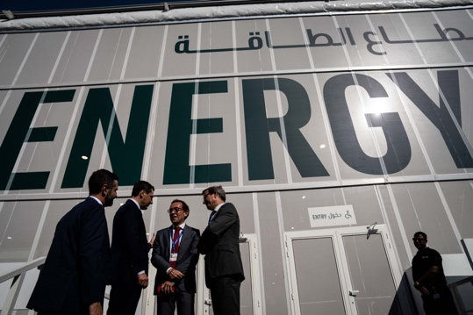
Pazīstami piemēri starptautiskām sanāksmēm, lai koordinētu rīcību visā pasaulē, ir 2023. gada novembrī Apvienotajos Arābu Emirātos notikusī COP28. Dalībnieki vienojās par pasākumiem, lai globālā sasilšana nepārsniegtu 1,5 grādus pēc Celsija.

Eiropā viena no galvenajām iniciatīvām ir Eiropas Komisijas Eiropas Zaļā līgums.

Eiropas Zaļā līguma (2019) mērķis ir ievērojami samazināt siltumnīcefekta gāzu daudzumu, kas rodas Eiropas Savienības (ES) reģionā. Mērķis līdz 2050. gadam ir panākt nulles neto emisijas visā ES. Tas ietver strauju atkarības no fosilā kurināmā un tā izmantošanas samazināšanu, aizstājot to ar zaļajiem enerģijas avotiem. Zaļajā līgumā arī atzīts, ka, lai to panāktu, pāreja no fosilā kurināmā uz citiem enerģijas avotiem ietver jaunu nozaru un ekonomikas veidošanu, lai atbalstītu valstis un reģionus, kas ir atkarīgi no fosilā kurināmā ekonomikas.

Eiropas Zaļā līguma galvenais mērķis ir nodrošināt, ka neviens cilvēks un neviena vieta netiek atstāta novārtā. Ikvienam ir sava loma enerģijas patēriņa samazināšanā un enerģētikas pārejā.

Tādas politikas kā ES digitālā stratēģija atbalsta Eiropas Zaļās vienošanās īstenošanu, koncentrējoties uz to, lai prakse un infrastruktūra būtu piemērota mērķim un cilvēkiem būtu nepieciešamās digitālās prasmes.

2023. gadā 92 % Eiropas Savienības iedzīvotāju bija piekļuve internetam. Pateicoties plašai piekļuvei interneta ierīcēm, digitālajām tehnoloģijām ir būtiska loma, risinot mūsu problēmas un nodrošinot tādu iniciatīvu kā Eiropas Zaļā līguma panākumus.

Digitālās tehnoloģijas

Ko mēs saprotam ar digitālajām tehnoloģijām? Ikdienā izmantojamās digitālās tehnoloģijas ietver viedtālruņus un citas interneta ierīces, piemēram, klēpjdatorus vai datorus.

Digitālās tehnoloģijas var ietvert arī pulksteņus, sadzīves tehniku vai automašīnas, kas ir savienotas ar komunikāciju tīkliem, lai nodrošinātu virkni digitālo pakalpojumu un lietojumprogrammu. To sauc par lietu internetu (IoT).


IoT attiecas uz ierīcēm, kas var pārraidīt datus cita citai bez cilvēka iejaukšanās un kas var sniegt pakalpojumus, piemēram, personīgo veselības aprūpi, viedos elektrotīklus, uzraudzību, mājas automatizāciju un viedo transportu.

Iespējams, jūs jau izmantojat digitālās tehnoloģijas savā mājā. Piemēram, jums var būt viedais vai digitālais skaitītājs, kas uzrauga jūsu elektroenerģijas patēriņu un nosūta atjauninājumus jūsu elektroenerģijas piegādātājam. Jūs varat arī izmantot lietotnes savā viedtālrunī, lai:

- Uzraugiet temperatūru dažādās telpās savā mājā un ieslēdziet vai izslēdziet apkuri dažādās mājas zonās, ja temperatūra mainās.
- Vadiet apgaismojumu (viedās spuldzes) savā mājā.
- Uzlādējiet savu elektromobili jums vispiemērotākajā laikā.

Šāda veida viedās ierīces ļauj labāk izprast, uzraudzīt un samazināt enerģijas patēriņu. Dati par to, kā mēs izmantojam un patērējam enerģiju, var būt noderīgi arī uzņēmumiem un valdībām, sniedzot informāciju reālajā laikā. Tos var izmantot, lai veidotu politiku vai optimizētu enerģētikas infrastruktūru. Uzņēmumi var izmantot arī cita veida digitālās tehnoloģijas, piemēram, mākslīgo intelektu, lai labāk izprastu un atbalstītu efektīvu enerģijas ražošanu un patēriņu.

Digitālās enerģētikas pārejas potenciāls

Digitālo tehnoloģiju izmantošana, lai labāk izprastu un pārvaldītu savu enerģijas patēriņu un potenciāli samazinātu izmaksas, ir viens no digitālās enerģētikas pārejas aspektiem. Tomēr digitālās transformācijas lielākais potenciāls ir tas, kā tā var optimizēt enerģijas patēriņu un ražošanu. Mūsu pāreja no fosilā kurināmā uz atjaunojamiem enerģijas avotiem, izmantojot digitālās tehnoloģijas, ietver šādas savstarpēji saistītas iespējas:
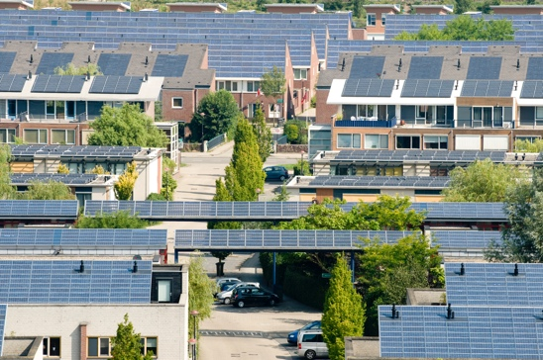
Pieprasījuma reakcija: viens miljards mājsaimniecību visā pasaulē un 11 miljardi viedo ierīču varētu aktīvi piedalīties savstarpēji savienotās elektroenerģijas sistēmās. Tas ļautu mājsaimniecībām un ierīcēm elastīgi izmantot elektroenerģiju no tīkla. Piemēram, izvēloties izmantot ierīces ārpus maksimālā patēriņa laikiem, kad kopumā tiek patērēts mazāk elektroenerģijas un tāpēc tā ir lētāka. To sauc par pieprasījuma reakciju (DR).

Pārtrauktie atjaunojamie enerģijas avoti: digitalizācija var veicināt labāku pārtraukto atjaunojamo enerģijas avotu (piemēram, enerģijas avotu, kas bieži svārstās dienas laikā, piemēram, saules un vēja enerģija) integrāciju, ļaujot tīklam, piegādātājiem, ražotājiem un patērētājiem labāk saskaņot enerģijas ražošanu un patēriņu. Tas nozīmē, ka mēs varam maksimāli izmantot atjaunojamos enerģijas avotus, piemēram, sauli un vēju, kad tie ir pieejami.

Viedās uzlādes tehnoloģijas: Viedās uzlādes tehnoloģiju ieviešana elektriskajiem transportlīdzekļiem.
Tas varētu palīdzēt pārnest uzlādi uz periodiem, kad pieprasījums pēc elektroenerģijas ir zems un piedāvājums ir liels.

Decentralizētie enerģijas resursi: digitalizācija var veicināt decentralizēto enerģijas resursu (DER), piemēram, mājsaimniecību saules paneļu, attīstību. Piemēram, jūs varētu pārdot lieko elektroenerģiju tīklam.

Secinājums

Enerģētikas digitalizācija var palīdzēt mums labāk izprast un pārvaldīt mūsu enerģijas patēriņu.
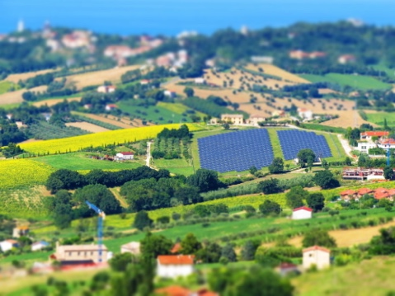
Digitālās tehnoloģijas var sniegt ieskatu mūsu pašu uzvedībā un ļaut mums veikt nozīmīgas izmaiņas. Digitālās tehnoloģijas var būt izdevīgas arī uzņēmumiem un valdībām, sniedzot reāllaika ieskatu un atbalstot efektīvu enerģijas ražošanu un patēriņu.

Pārejot uz ilgtspējīgākiem enerģijas avotiem, digitālās tehnoloģijas un digitālie pakalpojumi piedāvā iespēju enerģētikas sistēmām kļūt savstarpēji savienotākām, inteliģentākām, efektīvākām, uzticamākām un ilgtspējīgākām.

Šis kurss ir daļa no sērijas Digitālās enerģijas pamati. Jūs varat izpētīt mūsu kursu Kāpēc digitalizēt enerģiju?, lai uzzinātu vairāk par enerģijas digitalizācijas potenciālajiem ieguvumiem un izaicinājumiem.

Papildu resursi

Rozite, V., Miller, J., & Oh, S. (2023) Kāpēc AI un enerģētika ir jauns spēcīgs duets Starptautiskā Enerģētikas aģentūra (IEA)
Chambers, J., Robinson, C. & Scott, M. (2022) Digitālā iekļaušana enerģētikas sistēmā: kā nodrošināt, ka digitalizācijas iespējas un priekšrocības ir pieejamas visiem? Policy Bristol / Bristoles Universitāte
Eiropas Komisija (n.d.) Enerģētikas sistēmas digitalizācija. Eiropas Komisija.
Saini, H. (2023) Kas ir digitālā enerģija? Uzziniet par tās priekšrocībām, dažādiem veidiem un nākotnes perspektīvām. ET Edge Insights.

Pateicības

Kas ir digitālā enerģētikas pāreja? ir atlasīta materiāla adaptācija no Starptautiskās Enerģētikas aģentūras (IEA) ziņojuma Digitizācija un enerģētika (2017) (oriģinālais darbs), kam ir piešķirta licence CC BY 4.0. Šo adaptāciju ir veicis un publicējis Every1 projekts (adaptētājs), un tai ir piešķirta licence CC BY-SA 4.0, ja nav norādīts citādi. Šis ir darbs, ko Every1 projekts izveidojis, izmantojot IEA materiālus, un Every1 projekts ir vienīgais atbildīgais par šo atvasināto darbu. Atvasinātais darbs nekādā veidā nav apstiprināts no IEA puses.

Adaptētājs modificēja oriģinālo darbu šādos aspektos:
- Atsevišķi izvilkumi no ziņojuma tika pārskatīti (piemēram, pievienoti piemēri, pārfrāzēti), pārkārtoti un pārstrādāti.
- Tika pievienots jauns materiāls (piemēram, par Eiropas Zaļo darījumu).

Attēlu avoti

Galvenais kursa attēls: Winter Power, autors Peter Toporowski, licence CC BY-SA 2.0.
Ievads: Augstsprieguma elektropārvades līnijas pylons, autors: Yanachka, ir publiskā domēna.
Enerģētikas pāreja Eiropā: 2023_12_09 Jornada de trabajo en la COP28 de Dubai, autors: Junta de Andalucia, licence CC BY-SA 2.0.
Digitālās tehnoloģijas: Viedtālrunis, autors Harry Metcalfe, ir licencēts CC BY 2.0.
Digitālās enerģētikas pārejas potenciāls: Saules enerģija, Amersfoort, autors Eneco Group, licence CC BY 2.0.
Secinājums: Itālija, Markē, Recanati – lauki – Gianni Del Bufalo ir licencēts CC BY 2.0.

